**各评委对所有投标人投标文件的分项评分明细**

**1标段：**

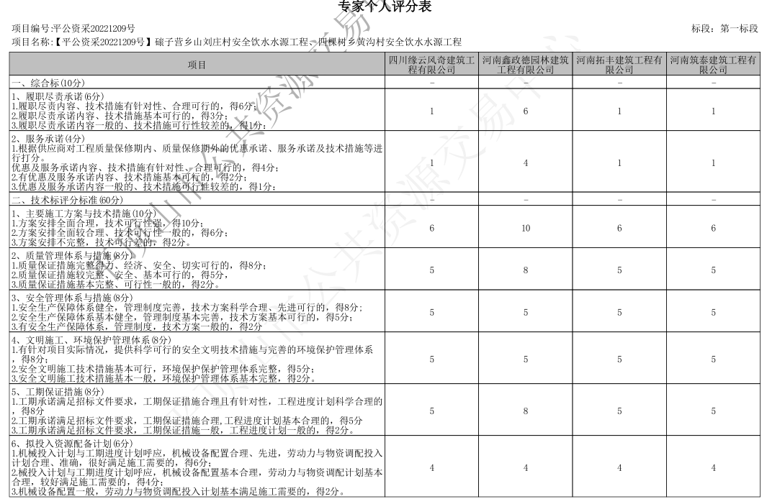评委A-个人打分表

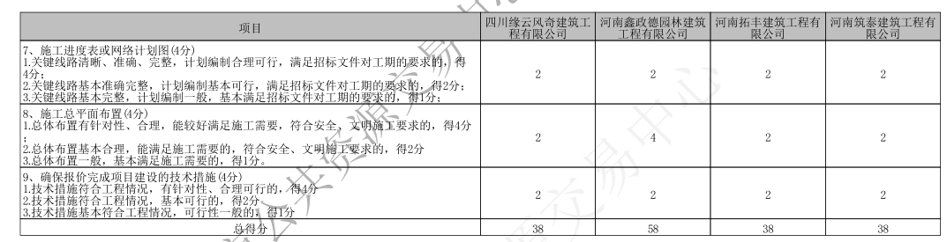

评委B -个人打分表

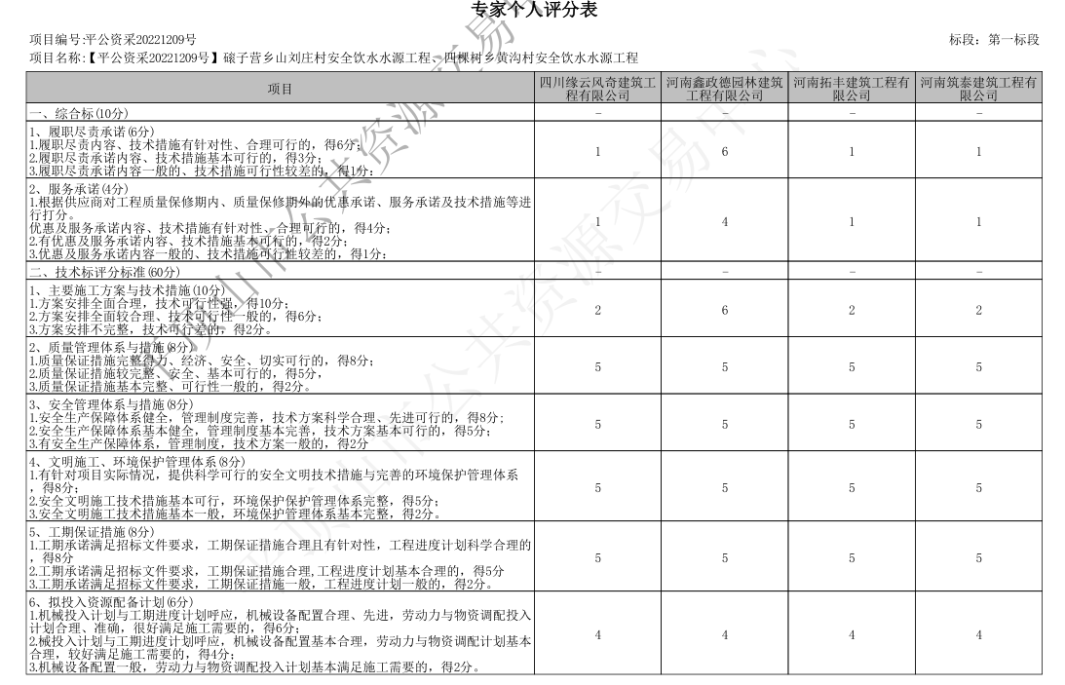

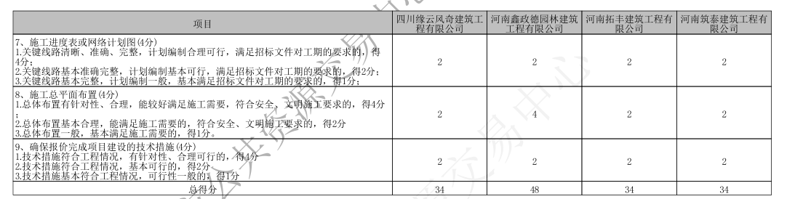

评委C-个人打分表

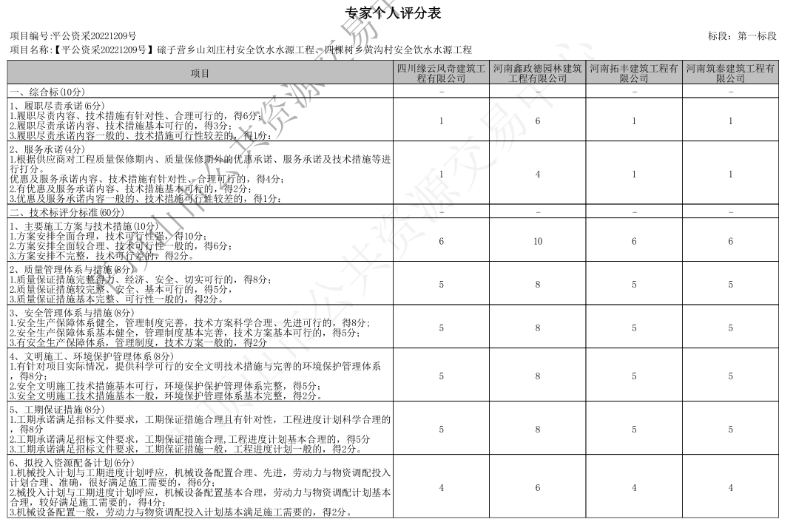

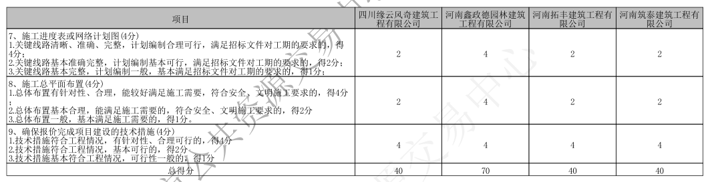

**2标段：**

评委A-个人打分表

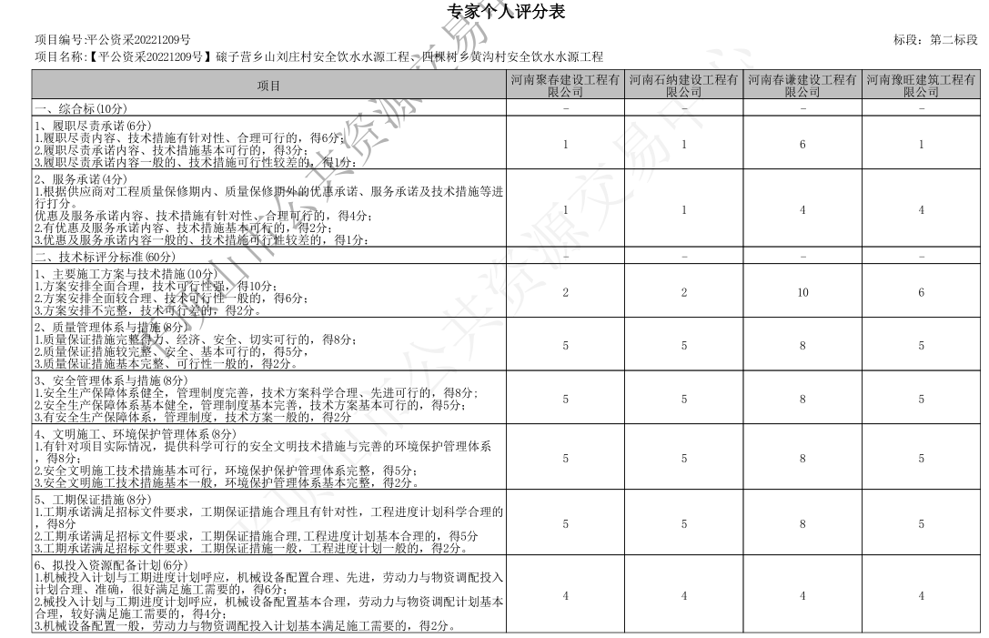

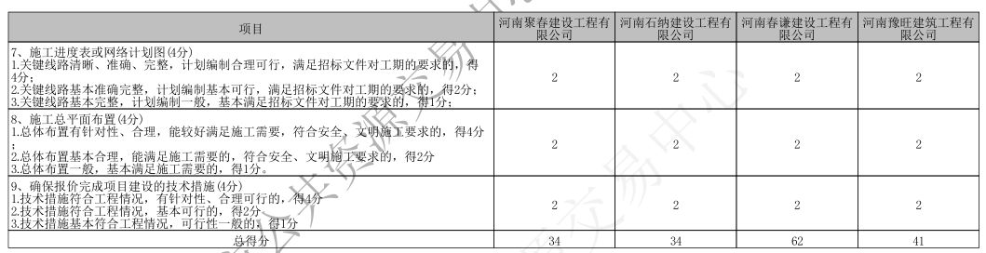

评委B-个人打分表

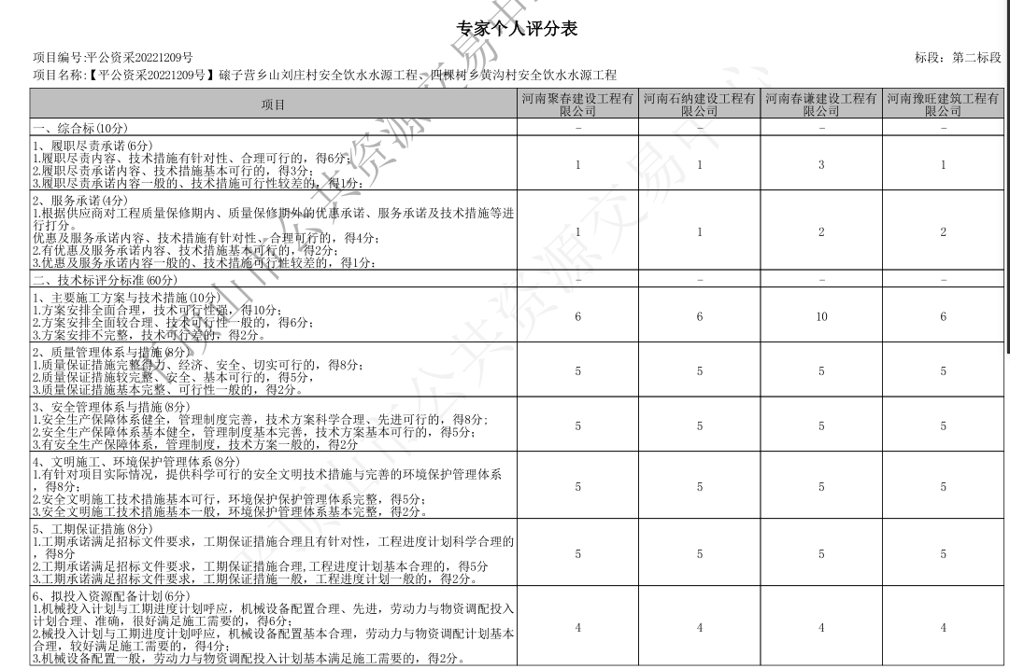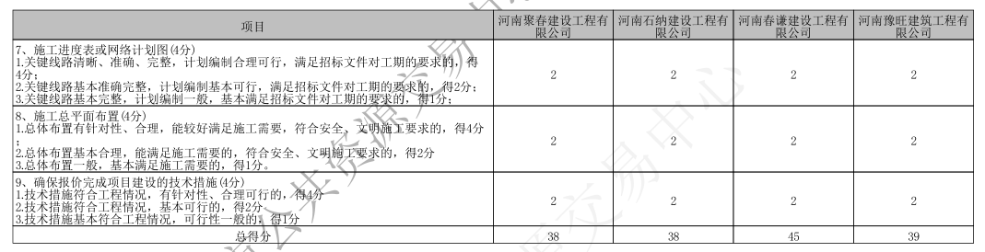

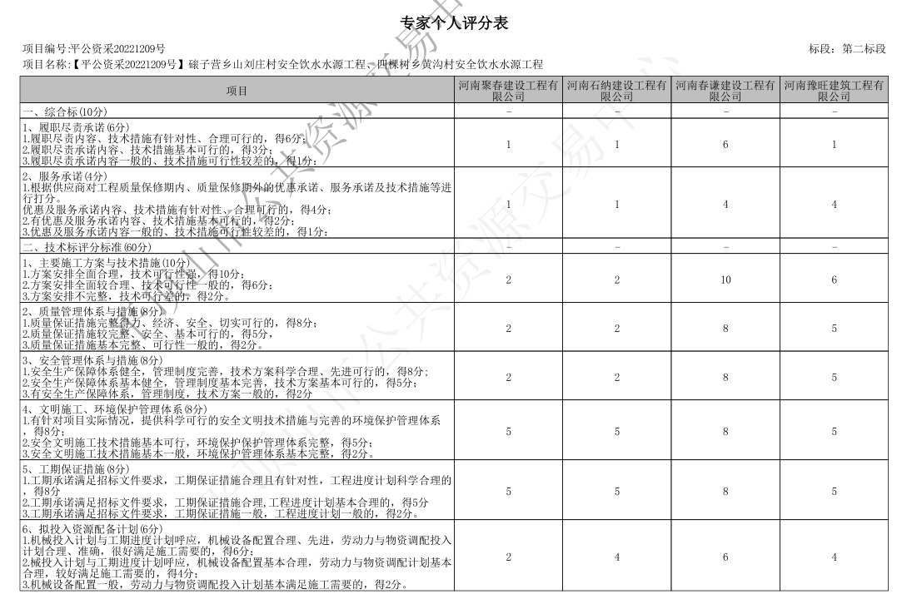评委C-个人打分表

